«МИНИСТЕРСТВО ОБРАЗОВАНИЯ РЕСПУБЛИКИ БЕЛАРУСЬ»

Учреждение образования

«Гомельский государственный университет имени Франциска Скорины»

Факультет физики и информационных технологий

Кафедра теоретической физики

Отчет по лабораторной работе № 12

«Операционные системы Linux, macOS и мобильные операционные системы»

Выполнили: Понтелеенко С. В.

Гришаев А. С.

Проверила: Дерюжкова О. М.

Гомель 2026

Цель: ознакомиться с особенностями операционных систем Linux, macOS, Android и iOS, их интерфейсами, командами, механизмами безопасности и мобильными функциями. Освоить резервное копирование, обновление, управление правами доступа и приёмы устранения неисправностей в этих системах.

ОТКРЫТЫЙ И ЗАКРЫТЫЙ ИСХОДНЫЙ КОД
Открытый исходный код допускает свободное изучение, изменение и распространение программного кода — так устроен Linux. Закрытый код остаётся собственностью компании и публично не размещается — примерами служат Windows и macOS. От этого различия зависят гибкость, безопасность и сопровождение системы.

ПРИЛОЖЕНИЯ И ИСТОЧНИКИ КОНТЕНТА
Приложения и контент поступают к пользователям через официальные магазины (App Store, Google Play) либо из посторонних источников. Магазины проверяют безопасность, однако сужают ассортимент. Сторонние источники дают больше свободы, но увеличивают риск.

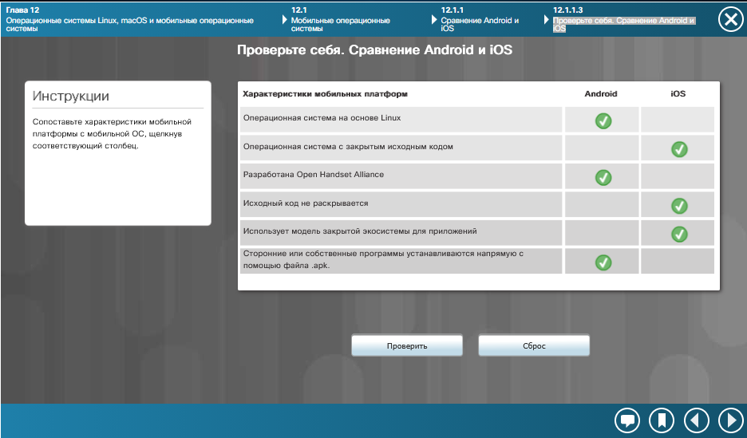
Рис. 1.

ЭЛЕМЕНТЫ ГЛАВНОГО ЭКРАНА
На главном экране мобильного устройства размещаются значки программ, виджеты, панель уведомлений и док. Его можно настроить под себя. Он даёт быстрый доступ к функциям устройства.

РАБОТА С ANDROID
Android является открытой мобильной ОС от Google, отличающейся гибким интерфейсом и обширными возможностями настройки. В ней поддерживаются виджеты, несколько рабочих столов и файловый менеджер. Работа с системой охватывает установку приложений, настройку уведомлений и управление учётными записями.

ЭЛЕМЕНТЫ ГЛАВНОГО ЭКРАНА
В состав главного экрана входят строка состояния, панель уведомлений, виджеты и док. В Android и iOS они устроены по-разному. Знакомство с ними облегчает навигацию.

РАБОТА С IOS
iOS представляет собой закрытую мобильную ОС от Apple с единым интерфейсом и глубокой интеграцией с устройствами. В ней поддерживаются жесты, Face ID и экосистема Apple. Работа с системой охватывает установку приложений, настройку iCloud и управление конфиденциальностью.

ОРИЕНТАЦИЯ ЭКРАНА
Ориентация экрана задаёт положение изображения — портретное либо ландшафтное. Переключение выполняется автоматически или вручную. От ориентации зависит удобство работы с приложениями.

КАЛИБРОВКА ЭКРАНА
Калибровка экрана подбирает чувствительность сенсора и точность распознавания касаний. Выполняется она в настройках устройства. Без неё корректный сенсорный ввод невозможен.

GPS
GPS устанавливает местоположение устройства по спутникам. Применяется он в навигации, картах и приложениях. Точность определяется условиями приёма сигнала.

ФУНКЦИИ МОБИЛЬНЫХ УСТРОЙСТВ
В функции мобильных устройств входят звонки, сообщения, камера, навигация, платежи и биометрия. Их набор определяется аппаратными возможностями и ОС. Актуальные устройства поддерживают множество сервисов.

ВЫЗОВЫ ПО WI-FI
Вызовы по Wi-Fi дают возможность звонить через интернет-соединение, когда сотовый сигнал слаб. Для функции нужна поддержка оператора и настройка. Она экономит трафик и повышает качество связи.

ОПЛАТА С ПОМОЩЬЮ NFC
NFC даёт возможность бесконтактно оплачивать покупки смартфоном или часами. Данные карты находятся в защищённом элементе. Технология применяется в Apple Pay, Google Pay и Samsung Pay.

ВИРТУАЛЬНАЯ ЧАСТНАЯ СЕТЬ
VPN образует защищённое соединение через Интернет, шифруя трафик. Его применяют для удалённого доступа и защиты данных. Настройка выполняется в параметрах сети.

ВИРТУАЛЬНЫЕ ПОМОЩНИКИ
Виртуальные помощники (Siri, Google Assistant) распознают голосовую речь и исполняют команды. Они управляют устройством, находят информацию и интегрируются с приложениями. Для их работы нужно интернет-соединение.

ЗАЩИТА КОДОМ ДОСТУПА
Защита кодом доступа не позволяет посторонним попасть в устройство. Применяются PIN, пароль, графический ключ либо биометрия. Изменить код можно в настройках.
ОГРАНИЧЕНИЕ КОЛИЧЕСТВА НЕУДАЧНЫХ ПОПЫТОК ВХОДА
Ограничение попыток входа блокирует устройство после ряда неудачных попыток. Так данные защищаются от подбора пароля. Настраивается оно в параметрах безопасности.

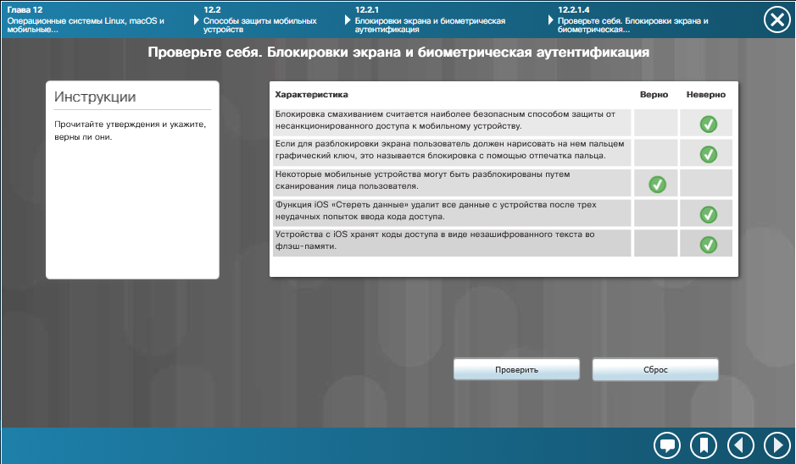
Рис. 2.

УДАЛЕННОЕ РЕЗЕРВНОЕ КОПИРОВАНИЕ ДАННЫХ
Удалённое резервное копирование помещает данные устройства в облако. Благодаря ему информацию можно вернуть после потери или сброса. Выполняется оно автоматически либо вручную.

ПРИЛОЖЕНИЯ ДЛЯ ОПРЕДЕЛЕНИЯ МЕСТОПОЛОЖЕНИЯ УСТРОЙСТВА
Приложения поиска местоположения помогают отыскать потерянное устройство. Они показывают его на карте и дают возможность управлять им удалённо. Для функции нужны включённый GPS и интернет.

УДАЛЕННАЯ БЛОКИРОВКА И УДАЛЕННОЕ СТИРАНИЕ
Удалённая блокировка не даёт посторонним доступ к устройству. Удалённое стирание уничтожает данные при утере или краже. Обе функции доступны через сервисы Apple и Google.

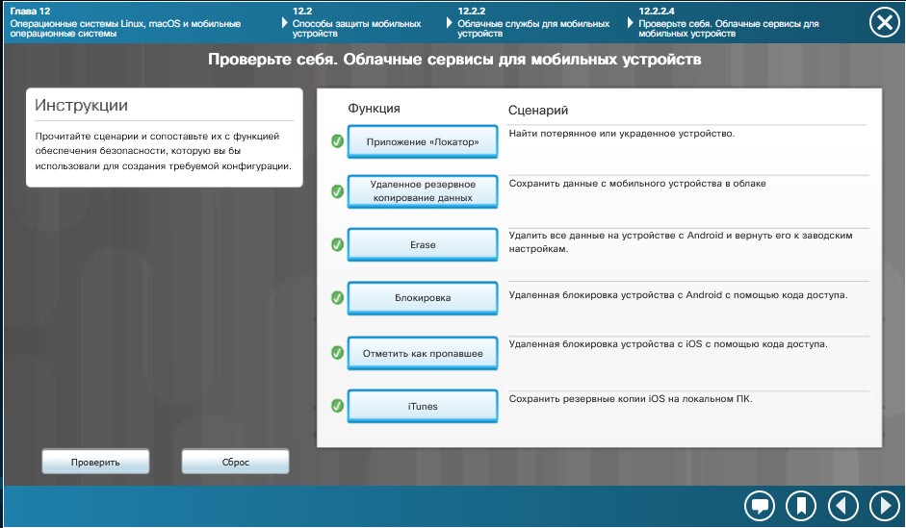
Рис. 3.

АНТИВИРУС
Антивирус оберегает мобильное устройство от вредоносного ПО. Он проверяет приложения и файлы, пресекает угрозы. Ставить антивирус советуют тем, кто загружает приложения из сторонних источников.

ПОЛУЧЕНИЕ МАКСИМАЛЬНЫХ ПРАВ (ROOTING) И ВЗЛОМ (JAILBREAKING)
Rooting в Android и jailbreaking в iOS открывают пользователю максимальные права доступа. Это разрешает ставить неофициальные приложения и менять систему. Оборотная сторона — снижение безопасности и потеря гарантии.

ИСПРАВЛЕНИЕ И ОБНОВЛЕНИЕ ОПЕРАЦИОННЫХ СИСТЕМ
Обновления ОС закрывают уязвимости и приносят новые функции. Установка выполняется через настройки устройства. Регулярное обновление укрепляет безопасность и стабильность.

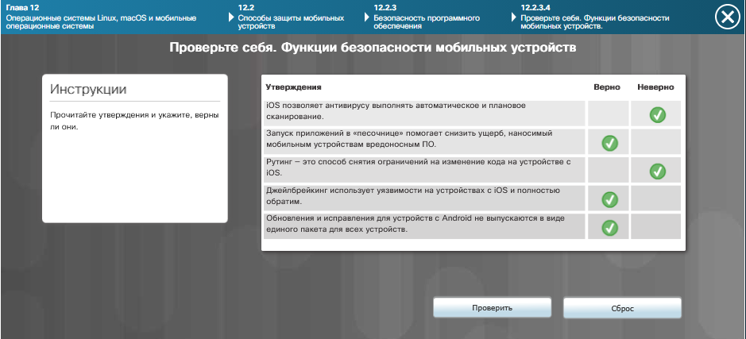
Рис. 4.

ВВЕДЕНИЕ В ОПЕРАЦИОННЫЕ СИСТЕМЫ LINUX И MACOS
Linux является открытой ОС со множеством дистрибутивов, распространённой на серверах и ПК. macOS — закрытая ОС Apple, предназначенная для компьютеров Mac. Обе системы отличаются от Windows и архитектурой, и интерфейсом.

ОБЗОР ГРАФИЧЕСКОГО ИНТЕРФЕЙСА LINUX
Графический интерфейс Linux определяется окружением рабочего стола (GNOME, KDE, XFCE). В его состав входят панель, меню приложений, рабочие столы и файловый менеджер. Интерфейс подгоняется под пользователя.

ОБЗОР ГРАФИЧЕСКОГО ИНТЕРФЕЙСА MACOS
В интерфейс macOS входят Dock, меню Apple, Finder и Mission Control. Ему свойственны единообразие и интеграция с устройствами Apple. Рабочий стол настраивается через «Системные настройки».

ОБЗОР ИНТЕРФЕЙСА КОМАНДНОЙ СТРОКИ LINUX И MACOS
Командная строка Linux и macOS построена на оболочках bash и zsh. С её помощью управляются файлы, процессы и сеть. Синтаксис команд близок, однако имеются отличия.

РЕЗЕРВНОЕ КОПИРОВАНИЕ И ВОССТАНОВЛЕНИЕ В LINUX
Резервное копирование в Linux ведётся утилитами rsync, tar и прочими. Восстановление идёт из архивов либо снапшотов. Настройка производится вручную или по расписанию.
РЕЗЕРВНОЕ КОПИРОВАНИЕ И ВОССТАНОВЛЕНИЕ В MACOS
В macOS для автоматического резервного копирования служит Time Machine. Восстановление выполняется через Migration Assistant. Копии размещаются на внешнем диске либо в сети.

ОБЗОР СЕРВИСНЫХ ПРОГРАММ ДЛЯ РАБОТЫ С ДИСКАМИ
К сервисным программам для работы с дисками относятся GParted, Disk Utility и fdisk. С их помощью создаются, меняются и проверяются разделы. Инструменты различаются интерфейсом и возможностями.

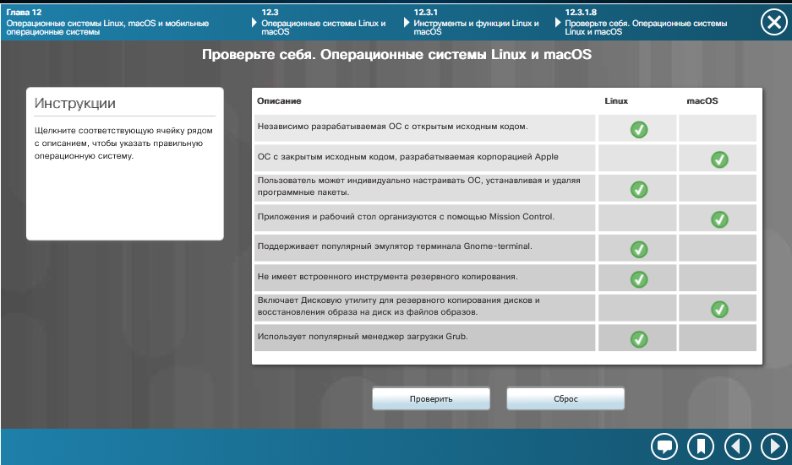
Рис. 5.
ПЛАНИРОВАНИЕ ЗАДАЧ
Планирование задач в Linux ведётся через cron, в macOS — через launchd. Оно даёт возможность запускать скрипты и приложения по расписанию. В настройку входят расписание и команды.

ОБНОВЛЕНИЯ ОПЕРАЦИОННОЙ СИСТЕМЫ
Обновления Linux проводятся менеджером пакетов (apt, yum, dnf). В macOS для этого служит «Обновление ПО». Регулярное обновление закрывает уязвимости и добавляет функции.

БЕЗОПАСНОСТЬ
Защиту Linux и macOS обеспечивают права доступа, брандмауэр и шифрование. Применяются sudo, FileVault и SELinux. Конкретная настройка зависит от дистрибутива и версии.

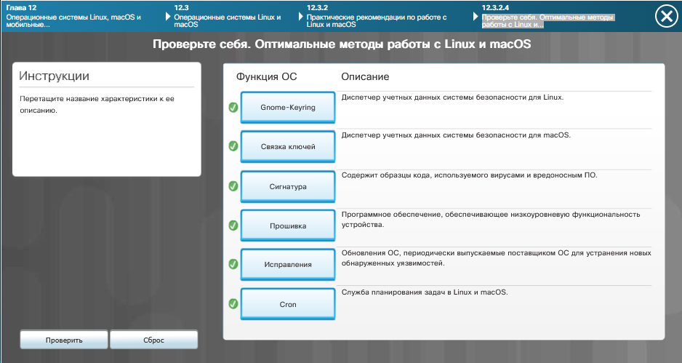
Рис. 6.

ПРОВЕРКА СИНТАКСИСА. КОМАНДЫ ДЛЯ РАБОТЫ С ФАЙЛАМИ И ПАПКАМИ
Файловые команды — это ls, cd, cp, mv, rm, mkdir. С их помощью перемещаются по каталогам и управляются файлами. Синтаксис складывается из команды, параметров и аргументов.

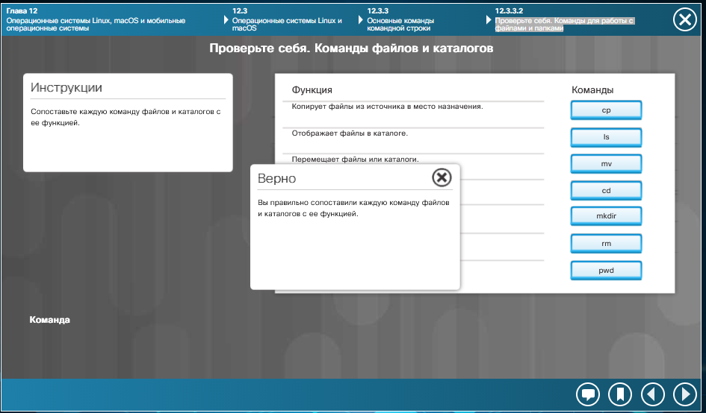
Рис. 7.

РЕЗУЛЬТАТ ВЫПОЛНЕНИЯ КОМАНДЫ LS -L
Команда ls -l выдаёт подробные сведения о файлах: права, владельца, размер, дату. Её применяют для анализа содержимого каталога. Вывод помогает обнаружить проблемы с правами.

ОСНОВНЫЕ ПРАВА ДОСТУПА К ФАЙЛАМ И КАТАЛОГАМ UNIX
Права доступа в Unix подразделяются на чтение, запись и выполнение и назначаются владельцу, группе и остальным. Обозначаются они символами rwx либо числами. От прав зависит доступ к файлам и каталогам.

ПРОВЕРКА СИНТАКСИСА. ПРАВА ДОСТУПА К ФАЙЛАМ И КАТАЛОГАМ
Права меняются командой chmod в символическом либо числовом режиме. Синтаксис: chmod 755 file. Проверка выполняется командой ls -l.

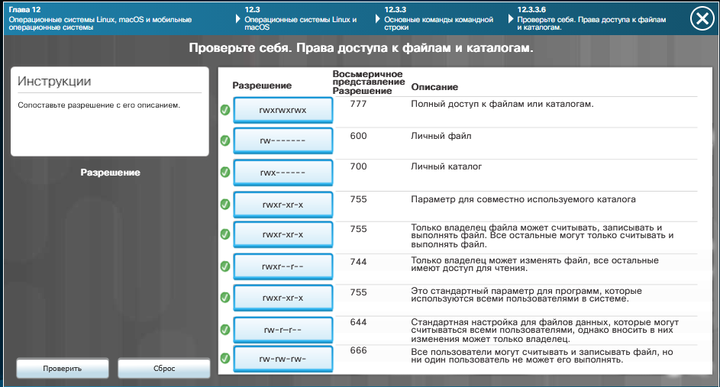
Рис. 8.

КОМАНДЫ АДМИНИСТРИРОВАНИЯ LINUX
К командам администрирования относятся useradd, usermod, passwd, groupadd. Они ведают пользователями и группами. Исполняются с правами root.

КОМАНДЫ АДМИНИСТРИРОВАНИЯ LINUX, ТРЕБУЮЩИЕ ROOT-ДОСТУПА
Команды с требованием root — это sudo, su, apt, systemctl. Они вносят изменения в систему и ставят ПО. Root-доступ обязывает к осторожности.

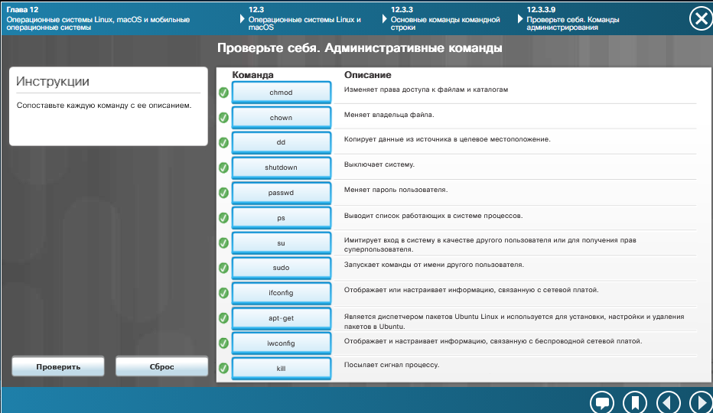
Рис. 9.

ПРОВЕРКА СИНТАКСИСА. ПРАВА ВЛАДЕНИЯ И ДОСТУПА К ФАЙЛАМ
Владение меняется командами chown и chgrp. Синтаксис: chown user:group file. Проверка выполняется через ls -l.

ШЕСТЬ ЭТАПОВ ПРОЦЕССА ПОИСКА И УСТРАНЕНИЯ НЕИСПРАВНОСТЕЙ
Процесс складывается из определения проблемы, гипотез, проверки, плана, подтверждения и документирования. Следование последовательности повышает эффективность. Это универсальный подход.

ОПРЕДЕЛЕНИЕ СУТИ ПРОБЛЕМЫ
Определение проблемы начинается со сбора сведений и симптомов. Уточняются обстоятельства возникновения. Точная формулировка ускоряет диагностику.

ФОРМИРОВАНИЕ ПРЕДПОЛОЖЕНИЙ О ВЕРОЯТНЫХ ПРИЧИНАХ
Опираясь на симптомы, формулируются гипотезы. Разбирается несколько вариантов. Отправной точкой служат простые и вероятные.

ПРОВЕРКА ПРЕДПОЛОЖЕНИЙ ДЛЯ ОПРЕДЕЛЕНИЯ ПРИЧИНЫ
Гипотезы проверяются тестами и диагностическими средствами. Неподтверждённое предположение сменяется новым. Цель — установить точную причину.

РАЗРАБОТКА ПЛАНА ДЕЙСТВИЙ ДЛЯ РЕШЕНИЯ ПРОБЛЕМЫ И...
План содержит шаги устранения с учётом рисков. Реализуется поэтапно. При потребности корректируется.

ПОДТВЕРЖДЕНИЕ ПОЛНОЙ РАБОТОСПОСОБНОСТИ СИСТЕМЫ
После устранения оценивается работа системы в целом. При потребности принимаются профилактические меры. Этим цикл завершается.

ДОКУМЕНТИРОВАНИЕ ПОЛУЧЕННЫХ ДАННЫХ, ВЫПОЛНЕННЫХ...
Фиксируются все этапы. Документация выручает в будущем. Она служит основой отчётности.

РАСПРОСТРАНЕННЫЕ ПРОБЛЕМЫ С МОБИЛЬНЫМИ ОПЕРАЦИОННЫМИ СИСТЕМАМИ
Типичные проблемы мобильных ОС — сбои приложений, разряд батареи, неполадки Wi-Fi и обновлений. Способ решения определяется причиной. Знание типовых проблем ускоряет диагностику.

РАСПРОСТРАНЕННЫЕ ПРОБЛЕМЫ С БЕЗОПАСНОСТЬЮ МОБИЛЬНЫХ...
К проблемам безопасности принадлежат вредоносное ПО, фишинг, утечка данных и несанкционированный доступ. Меры — антивирус, обновления, ограничение прав. Безопасность нуждается в постоянном внимании.

РАСПРОСТРАНЕННЫЕ ПРОБЛЕМЫ С ОПЕРАЦИОННЫМИ СИСТЕМАМИ...
Проблемы с ОС — это сбои загрузки, ошибки драйверов, низкая производительность и конфликты ПО. Способ решения определяется причиной. Документирование выручает в будущем.

УСТРАНЕНИЕ НЕИСПРАВНОСТЕЙ
Устранение неисправностей ОС охватывает анализ журналов, контроль целостности файлов и восстановление. Применяются штатные утилиты. Систематический подход повышает эффективность.

Вывод: лабораторная работа охватывает особенности Linux, macOS и мобильных ОС: интерфейсы, команды, механизмы безопасности и мобильные функции. Знание этих тем требуется для работы с разнообразными системами и устройствами. Практические умения работать с CLI и диагностировать неполадки упрочняют теоретическую базу.

КОНТРОЛЬНЫЕ ВОПРОСЫ
- Чем открытый исходный код отличается от закрытого?
Ответ: Открытый код допускается изучать и изменять, тогда как закрытый остаётся собственностью компании и публично не размещается.
- Почему rooting и jailbreaking снижают безопасность устройства?
Ответ: Они открывают максимальные права доступа, из-за чего вредоносное ПО может получить контроль над системой, а устройство лишается гарантии.
- Зачем нужен VPN на мобильном устройстве?
Ответ: VPN шифрует трафик и оберегает данные при подключении через публичные сети.
- Чем Time Machine отличается от резервного копирования в Linux?
Ответ: Time Machine в macOS создаёт резервные копии автоматически, тогда как в Linux копирование выполняется вручную средствами rsync, tar и других утилит.
- Что означают права rwx в Unix?
Ответ: r означает чтение, w — запись, x — выполнение; назначаются они владельцу, группе и остальным пользователям.
- Почему важно ограничивать количество неудачных попыток входа?
Ответ: Благодаря этому устройство защищено от подбора пароля и несанкционированного проникновения.

